重大事项及其他披露内容
以下内容摘自评估值期后调整说明：

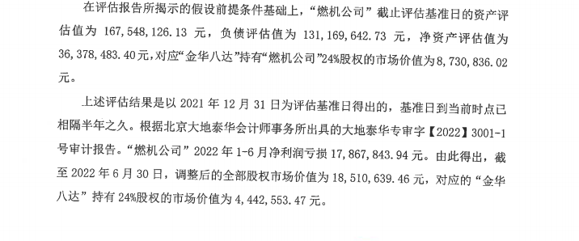
请投资者注意上述相关事项的影响。

